Пән: математика (сыныптан тыс ашық сабақ)  Күні:07.12.2016  Сынып: Даярлық топ |  | Мектеп: Пухальск негізгі мектебі  Мұғалімнің аты-жөні:Оспанова Баян Балташевна  Қатысқандар саны:  Қатыспағандар саны:
Сабақ тақырыбы |  | «Қызықты математика әлемінде»
Осы сабақта қол жеткізілетін оқу мақсаттары |  | Сандар, геометриялық пішіндер туралы білімдерін бекітеді, үлкен-кіші ұғымдарын ажырата білу дағдыларын қалыптастырады. Қисынды есептерді шығара отырып, логикалық ойлау қабілетін дамытады, тапқырлығын арттырады.
Сабақ мақсаттары |  | Барлық оқушылар: Геометриялық пішіндерді ажырата алады, есептерді шеше алады.  Көптеген оқушылар: мұғалімнің көмегімен қисынды есептерді шығара алады.  Кейбір оқушылар: қисынды, логикалық есептерді шығарып, өмірмен байланыстыра алады.
Бағалау критерийлері |  | Геометриялық фигураларды ажыратады;
Тілдік мақсаттар |  | Терминология: геометриялық фигуралар, сандар
Құндылықтарды дарыту |  | Отанына деген патриоттық сезімдерін бойларына дарыту
Пәнаралық байланыстар |  | Дүниетану
АКТ қолдану дағдылары |  | Таныстырылым, бейнежазба, суреттер
Сабақ барысы
Сабақтың жоспарланған кезеңдері | Сабақтағы жоспарланған іс-әрекет |  |  |  | Ресурстар
Сабақтың басы  2 мин | Шаттық шеңбері  - Балалар, біз бүгін Математика әлеміне саяхатқа шығамыз.  - Математика әлемінің барлық мекендеріне бару үшін біз картаны қолданамыз. Картаның көмегімен ғажайып Математика әлемін шарлап өтеміз. Бірақ жолымызда көптеген бекеттер кездеседі. Біз ол бекеттерден өтеміз бе? Бекеттерде сендерге арналған тапсырмалар болады. Дұрыс орындалған тапсырма үшін гүл шоғы беріледі. |  |  |  | Таныстырылым
Сабақтың ортасы  5 мин  4 мин  4 мин  1 мин  3 мин | Сонымен, балалар, сапарымыз оң болсын!  1 бекет. Сандар елі  - Көрші санды тауып жаз (жеке)  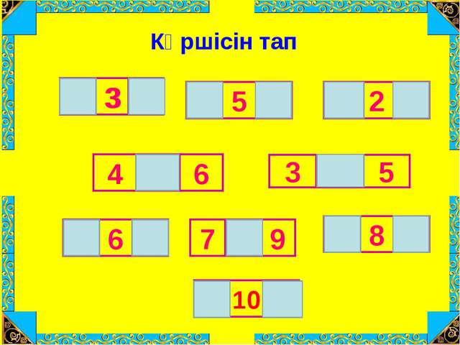  2)Нешінші қабат? Нешінші пәтер? (ұжымдық)  2 бекет. Геометриялық фигуралар елі (жұппен)  Күлдіргіштің киімі қандай геометриялық фигуралардан құрылғанын анықтату. Фигуралар санын жазу  Сергіту сәті «Санау әні»  - бекет. Кім жылдам? (санды табу)(Ұжымдық)  - Кемпірқосақта неше түс бар? (7)  - Бағдаршамда неше көз бар? (3)  - Қолғапта неше саусақ бар? (5)  - Адамда қанша көз бар? (2)  - Жұлдыздың неше бұрышы бар? (5)  - Аспанда неше күн бар? (1) |  |  |  | Карточкалар  Сурет  Карточка  https://www.youtube.com/watch?v=RuAgdgXVvUA  таныстырылым
Сабақтың соңы  - мин  2 мин | - бекет.  «Ойлан, тап!» ойыны (ұжымдық)  Геометриялық фигураларға сандарды жазу.  -сандарды ретпен орналастыр.  -сандарды кері ретпен орналастыр  -геометриялық фигураларды ажырат  Рефлексия  Жиналған гүл шоғынан гүл жасау.  -балалар, біздің еліміз де осы гүл сияқты көркейіп келеді. Бүгінде еліміздің тәуелсіздігіне 25 жыл толды. Біздің елімізді ары қарай көркейтіп, барлық елдерге таныту сендер сияқты білімді ұрпақтың қолында. Сондықтан да елімізді құрметтеп, жақсы оқуға, сапалы білім алуға тырысайық!
Саралау –оқушыларға қалай көбірек қолдау көрсетуді жоспарлайсыз? Қабілетіжоғарыоқушыларғақандайміндетқоюдыжоспарлапотырсыз? |  | Бағалау – оқушылардың материалды меңгеру деңгейін қалай тексеруді жоспарлайсыз? |  | Денсаулық және қауіпсіздік техникасының сақталуы
Уақыт арқылы және тапсырма арқаылы саралау |  | Гүл шоғы арқылы |  | Сергіту сәті
Сабақ бойынша рефлексия |  |  | Сабақ мақсаттары дұрыс қойылған. Оқушыларды көбі оқу мақсатына жетті. Кейбіреу тапсырмалар күрделі болғандықтан қиналды. Саралау дұрыс жргізілді, бірақ уақытты кеедері сақталмады. Сабақ жоспарынан ауытқулар болған жоқ

